东华大学理学院关于举办2018年优秀大学生夏令营的通知
东华大学理学院成立于1999年。现有数学、物理、光学工程三个一级学科学术硕士点和应用统计专业硕士点，新能源材料与器件物理交叉学科博士点，并与信息学院和材料学院共建控制科学与工程、材料科学与工程两个博士点。学院目前由中科院院士褚君浩教授担任院长，聘请中科院院士李大潜教授为非线性科学研究所名誉所长。
理学院设有应用数学系、应用物理系、力学教研中心、物理实验中心、数学建模与统计实验中心、磁约束核聚变教育部中心（成员单位）、等离子体物理及其应用技术研究室、光电子信息材料与器件技术研究室、美国Nordsen March—东华大学理学院联合实验室、无锡迈纳德——东华大学理学院联合实验室等研究机构，并以数学系教师为主体在东华大学研究院下组建非线性科学研究所。近年来，学院在教学、科研、学科建设、人才培养方面都取得了较为丰硕的成果，呈现出积极向上快速发展的良好势头。
物理学科自2011年开始，连续4年进入ESI全球1%学科。数学学科是2013年“世界大学学术排名”进入前200名的中国内地28所大学数学学科之一，并于2014年进入ESI全球1%学科。理学院教师承担了包括国家973、大科学工程、国家自然科学基金重点项目在内的科研项目几十项，获得了上海市科技进步二等奖、上海市自然科学二等奖、上海市教学成果二等奖等多项奖励。
为促进高校之间的沟通交流，实现优质实验平台和教学资源的有效共享，增强广大学子对数学、物理学、光学工程和应用统计等专业的学习兴趣，选拔优秀大学生攻读我校相关专业学术型研究生，东华大学理学院定于2018年6月1日-3日在我校松江校区举办优秀大学生夏令营。夏令营面向全国招收拟报考2019年硕士研究生的优秀理工科学生，主要安排包括招生宣讲、学术讲座、座谈交流、参观活动、推免生面试等。夏令营结束后向营员颁发2018年东华大学理学院夏令营结业证书。
一、报名时间和方式
本期夏令营即日起接受在东华大学研究生招生学生平台报名，5月15日截止。在填写报名信息后，打包压缩上传报名材料，必须为zip格式！并命名为“姓名+学校+拟报考专业”。
材料包含以下内容：
1、《2018年东华大学理学院优秀大学生夏令营申请表》电子版和扫描件（含签名）各一份，申请表见附件，也可在东华大学理学院网站下载:
http://scdhu.dhu.edu.cn/ (位置：理学院首页>招生就业>研究生招生)
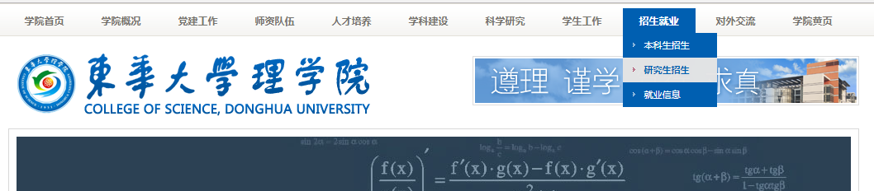
2、本科阶段成绩单原件和专业排名（均加盖教务部门或院系公章）；
3、身份证（正反面）扫描件、学生证（封面和个人信息页）扫面件；
4、其他证明材料（如已发表论文或申请专利的复印件、奖状复印件、英语四/六级成绩单等能证明个人能力的证书复印件）；
二、资格审查
本期夏令营招生人数为80人，由东华大学理学院夏令营组委会负责资格审查，夏令营入选者名单将于5月22日前于研究生招生学生平台和东华大学理学院网站同时公布，未入选者，不另行通知。本次活动的最终解释权归东华大学理学院。
三、夏令营优惠政策
1、对于获得免试推荐研究生资格且有意选择攻读东华大学理学院研究生的学生，优先录取，且享受针对优异生的新生奖学金。
2、参加夏令营的同学，在符合国家录取分数线的前提下，复试分数线可以低于报考专业复试分数线5分。
3、夏令营活动期间，我院免收学生的学费和资料费，为学生提供免费食宿，标准为学校食堂和经济型酒店，外地高校学生按照火车票学生硬座或二等座的标准实报实销（请保存并提交往返交通费发票）。
四、报到时间和地点
报到时间：2018年6月1日13:00-16:00
报到地点：上海市松江区人民北路2999号东华大学2号学院楼454室
报到时请务必带好身份证和学生证
五、联系方式
联系人一：韩老师
电话：021-67792331*806传真021-67792085
地址：上海市松江区人民北路2999号东华大学2号学院楼2439室
邮编：201620
联系人二：马雪飞同学 15221790070
夏令营QQ群号：498486755（名称：东华大学理学院夏令营）
东华大学理学院
2018年4月26日

